Шаблон отчёта по лабораторной работе

дисциплина: Архитектура компьютера

Гиршфельд Александр Евгеньевич

Содержание

# 1 Цель работы

Целью работы является ознакомления с принципами работы средств контроля версий. Приобрести практические навыки по работе с системой git и настроить git для начала работы

# 2 Выполнение лабораторной работы

Я создал учетную запись на github (рис. ??). 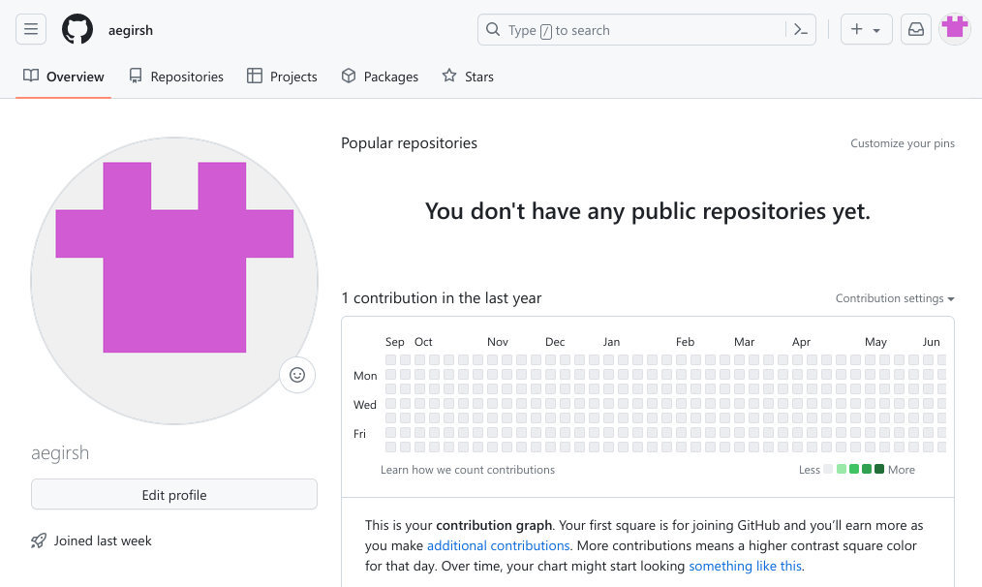

Я указал свое имя и e-mail, и настроил utf-8. Создал имя мастер, и настроил параметры autocrlf и safecrlf(рис. ??) 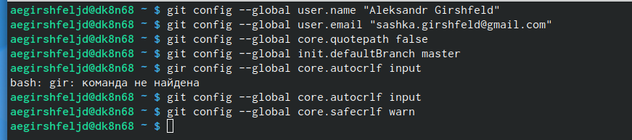

Сгенерировал ключи(рис. ??) 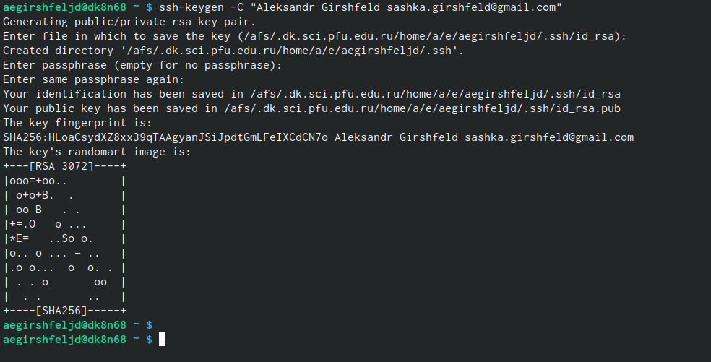

Я Скопировал из локальной консоли ключ в буфер обмена(рис. ??) буфер обмена

Создали катологи и подкатологи для предмета Архитектура компьютера(рис. ??) 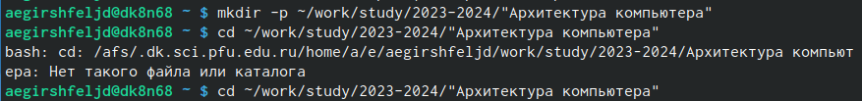

Я клонировал созданный репозиторий(рис. ??) 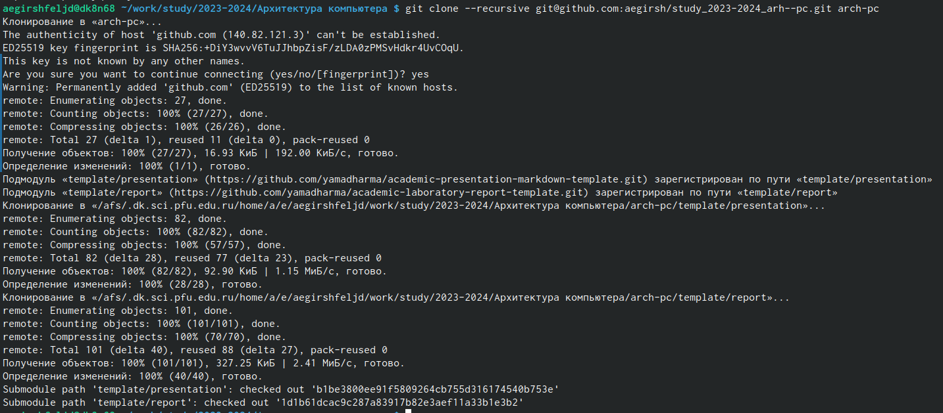

Я ввел команды git add . и git commit -am 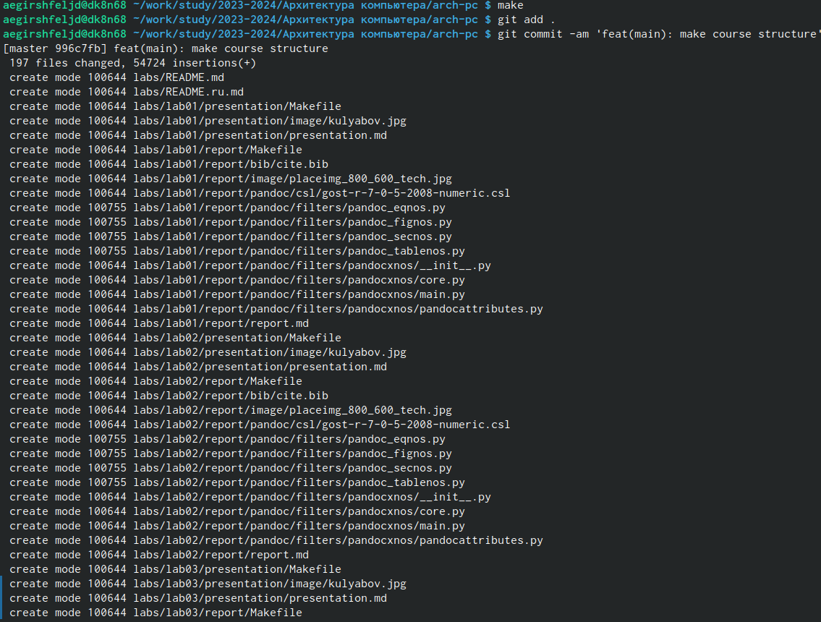

Я ввел команду git push и отправили файлы на сервер 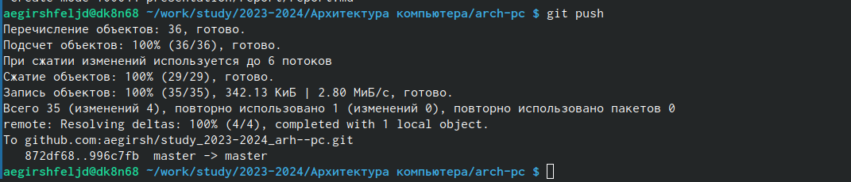

Задание для самостоятельной работы

Я добавил в lab01 отсчет первой лабораторной работы и отправил на github И проверил что получилось.

Я скопировал отчет второй лабораторной работы в каталог lab02 и загрузил на github

# 3 Выводы

Я сделал базовые настройки github, и создал иерархию рабочего пространства на странице github, и я выучил применение средств контроля версий.

# Список литературы